Бекітемін:
Оқу ісі жөніндегі орынбасары: ____________________

Қазақстан Республикасы Оқу-ағарту министрлігі
______________________________________________
(білім беру ұйымының атауы)
Қысқа мерзімді (сабақ) жоспары
Механикалық тербелістер мен электромагниттік тербелістер арасындағы ұқсастық
(сабақтың тақырыбы)

Бөлім: | Электромагниттік тербелістер
Педагогтың аты-жөні:
Күні:
Сынып: 11 | Қатысушылар саны: | Қатыспағандар саны:
Сабақтың тақырыбы: | Механикалық тербелістер мен электромагниттік тербелістер арасындағы ұқсастық
Оқу бағдарламасына сәйкес оқыту мақсаттары: | 11.4.2.2 - механикалық тербелістер мен электромагниттік тербелістерді сәйкестендіру;
Сабақтың мақсаты: | - механикалық және электромагниттік тербелістер арасындағы ұқсастықты сәйкестендіреді  - контурдағы энергия түрленуін сипаттайды  - аналогия негізінде есептер шығарады  - тербелмелі жүйелердің жалпы заңдылықтарын қорытындылайды
Құндылықтарға баулу: | «Адал азамат» бағдарламасы бойынша: Еңбекқорлық және кәсіби біліктілік.  «Еңбек етсең ерінбей, тояды қарның тіленбей» – Абай Құнанбайұлы.  Құндылық топтық жұмыстағы жауапкершілік пен өзара құрмет арқылы жүзеге асады.
Сабақтың барысы:
Сабақтың кезеңі/ уақыт | Педагогтің әрекеті | Оқушының әрекеті | Бағалау | Ресурстар
Сабақтың басы  5 минут  Ұйымдастыру, қызығушылықты ояту, мақсат қою | Ұйымдастыру кезеңі. Сәлемдесу, түгендеу, бағалау парағын тарату.  Білімді өзектендіру: «Миға шабуыл». «Еркін және еріксіз электромагниттік тербелістер» тақырыбы бойынша жылдам сұрақтар қойылады: негізгі ұғымдар, формулалар, өлшем бірліктер.  Проблемалық сұрақ: Серіппелі маятник пен LC контурдың теңдеулері бірдей. Онда біреуін екіншісімен модельдеуге бола ма?  Оқушылардың болжамдары тыңдалып, сабақтың тақырыбы мен мақсаты бірге анықталады. | Сұрақтарға жылдам жауап береді, бір-бірін толықтырады.  Болжам айтып, мақсатты анықтауға қатысады. | ҚБ: ауызша кері байланыс, «Бас бармақ». | Слайд  Бағалау парағы
Галереяға саяхат  14 минут  «Галереяға саяхат» | «Галереяға саяхат». Қабырғаға тақырыптың 4 бөлігі бойынша плакат ілінген; топтар 2,5 минуттан әр «экспонатта» болып, негізгі ойды жазады:  1-экспонат: x ↔ q; υ ↔ I; m ↔ L; k ↔ 1/C; F_үйк ↔ R.  2-экспонат: kx²/2 ↔ q²/(2C); mυ²/2 ↔ LI²/2.  3-экспонат: T = 2π√(m/k) ↔ T = 2π√(LC).  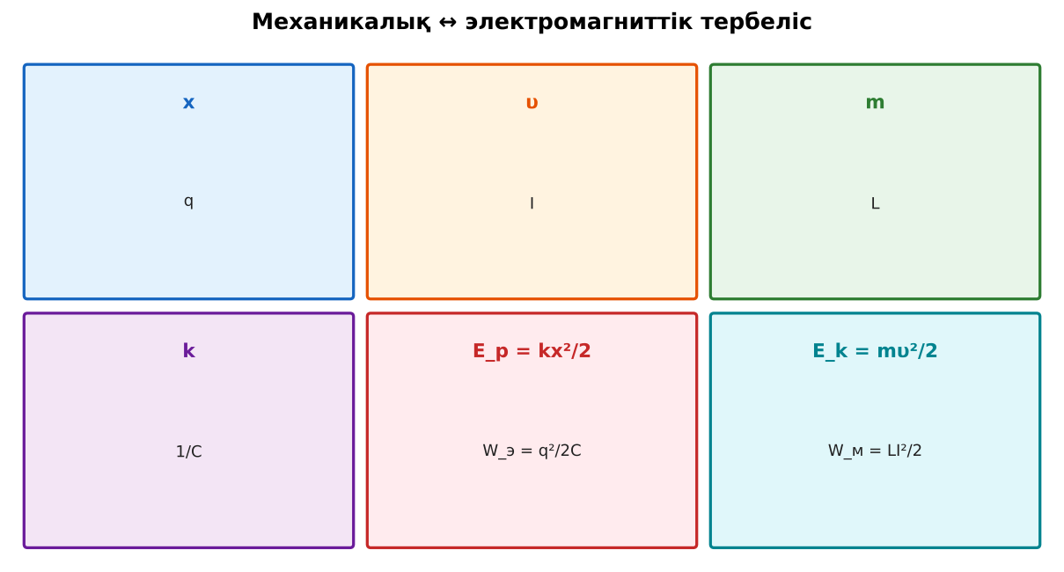  1-сурет. Тербелістердің аналогиясы | Топпен плакаттардан ақпарат жинап, түйіндейді. | Дескриптор:  - механикалық және электромагниттік тербелістер арасындағы ұқсастықты сәйкестендіреді;  - топта/жұпта белсенді жұмыс істейді.  2 балл | 4 плакат  Стикерлер
Бекіту  9 минут  «Жүргізуші – штурман» (жұптық жұмыс) | «Жүргізуші – штурман» (жұптық жұмыс). Жұптың бірі есепті шығарады («жүргізуші»), екіншісі әр қадамын тексеріп, түзетеді («штурман»); келесі есепте рөлдер ауысады.  Үлгі есеп / мысал. Аналогия  1) x ↔ q, υ ↔ I, m ↔ L, k ↔ 1/C.  2) mυ²/2 ↔ LI²/2; kx²/2 ↔ q²/(2C).  Жауабы: Кесте.  ЕББҚ оқушыларына: терминдер сөздігі (қазақша – орысша) және сызбалар; толтырылған үлгі есеп және бос орынды толықтыру тапсырмасы. | Тапсырманы орындап, талқылайды. | Дескриптор: үлгі бойынша дұрыс шешеді.  1 балл | Жұмыс дәптері
Сергіту сәті  2 минут | Көзге арналған жаттығу. Көзбен «8» санын салу, алысқа және жақынға кезек қарау. | Қимылмен орындайды. | – | –
Сабақтың ортасы  10 минут  Деңгейлік тапсырмалар (жеке жұмыс) | Оқушы деңгейін өзі таңдайды; А деңгейін орындаған оқушы В деңгейіне өтеді (тапсырмалар Қосымша 1-де).  А деңгейі (білу, қолдану):  m, k, x, υ шамаларының электромагниттік аналогтарын жаз.  В деңгейі (талдау):  Контурда q_max = 2 мкКл, C = 0,5 мкФ. Толық энергия? L = 0,2 Гн болса I_max?  С деңгейі (жинақтау, бағалау):  Неліктен конденсатор толық разрядталған сәтте ток ең үлкен? Механикалық аналогпен түсіндір.  ЕББҚ оқушыларына: жұп-тьютор (күшті оқушымен бірге жұмыс); тапсырманы бөліктерге бөліп беру және қосымша 3–5 минут. | Деңгейін таңдап, жеке орындайды.  Жауап кілтімен өзін-өзі тексереді. | Дескриптор:  А: контурдағы энергия түрленуін сипаттайды – 2 балл  В: аналогия негізінде есептер шығарады – 3 балл  С: тербелмелі жүйелердің жалпы заңдылықтарын қорытындылайды – 4 балл | Деңгейлік карточкалар  Жауап кілті
Сабақтың соңы  5 минут  Бекіту, рефлексия, үй тапсырмасы | Бекіту: Mentimeter викторинасы (мұғалім алдын ала дайындайды). Сұрақтар:  - m ↔ ? (L)  - k ↔ ? (1/C)  - q ↔ ? (x)  Mentimeter: https://www.mentimeter.com/  Рефлексия «3 – 2 – 1»: 3 жаңа ұғым, 2 қызықты дерек, 1 сұрақ.  Үй тапсырмасы (таңдау бойынша):  - А: §5; 3 есеп.  - В: Аналогия кестесін постер түрінде жасау.  - С: Тербелістердің әмбебаптығы туралы эссе. | Викторинаға жауап береді.  Балын қосып, өзін-өзі бағалайды.  Рефлексия жасайды. | Дескриптор: викторина сұрақтарының 80%-ына дұрыс жауап береді – 1 балл  Шкала: 90–100% «өте жақсы», 70–89% «жақсы», 50–69% «қанағаттанарлық» | Mentimeter (QR)  Kundelik.kz
Мұғалімге ескерту: оқушылар жиі жіберетін қателер
- Аналогия – кездейсоқтық. → Бірдей дифференциалдық теңдеу.
Өмірмен байланыс
Инженерлер механикалық жүйелерді электр тізбектерімен модельдейді.
Тапсырмалардың жауап кілті
Тапсырма | Жауабы
А | L, 1/C, q, I.
В | W = 4 мкДж; I_max ≈ 6,3 мА.
С | Маятник тепе-теңдіктен өткенде жылдамдығы ең үлкен – катушканың инерттілігі тогын сақтайды.
Қосымша 1 | Үйкеліс.
Қосымша 2 | 1/√(LC) ↔ √(k/m).
Үлгі есеп | Кесте.

Қосымша 1. Оқушыға арналған тапсырмалар парағы (басып шығаруға)
Аты-жөні: ____________________ **Сынып:** __ **Күні:** ______

А деңгейі
m, k, x, υ шамаларының электромагниттік аналогтарын жаз.
____________________________________________________________________________________________
____________________________________________________________________________________________

В деңгейі
Контурда q_max = 2 мкКл, C = 0,5 мкФ. Толық энергия? L = 0,2 Гн болса I_max?
____________________________________________________________________________________________
____________________________________________________________________________________________
____________________________________________________________________________________________

С деңгейі
Неліктен конденсатор толық разрядталған сәтте ток ең үлкен? Механикалық аналогпен түсіндір.
____________________________________________________________________________________________
____________________________________________________________________________________________
____________________________________________________________________________________________

Қосымша тапсырмалар
1) R-дің механикалық аналогы?
____________________________________________________________________________________________
2) ω формуласы аналогиясы?
____________________________________________________________________________________________
Қосымша 3. Тірек-конспект (бос орындарды сабақ барысында толтыр)
Тақырып: Механикалық тербелістер мен электромагниттік тербелістер арасындағы ұқсастық

• x ↔ q; υ ↔ I; m ↔ L; k ↔ 1/C; F_үйк ↔ R.
• kx²/2 ↔ q²/(2C); mυ²/2 ↔ LI²/2.
• T = 2π√(m/k) ↔ T = 2π√(LC).

Есімде қалған формула / ереже: ____________________________________________________________
____________________________________________________________________________________________
Қосымша 2. Бағалау парағы (әр оқушыға)
Кезең | Дескриптор | Балл | Менің балым
«Галереяға саяхат» | Дескриптор: - механикалық және электромагниттік тербелістер арасындағы ұқсастықты сәйкестендіреді; - топта/жұпта белсенді жұмыс істейді. | 2
«Жүргізуші – штурман» (жұптық жұмыс) | Дескриптор: үлгі бойынша дұрыс шешеді. | 1
Деңгейлік тапсырмалар (жеке жұмыс) | Дескриптор: А: контурдағы энергия түрленуін сипаттайды – 2 балл В: аналогия негізінде есептер шығарады – 3 балл С: тербелмелі жүйелердің жалпы заңдылықтарын қор | 9
Бекіту, рефлексия, үй тапсырмасы | Дескриптор: викторина сұрақтарының 80%-ына дұрыс жауап береді – 1 балл Шкала: 90–100% «өте жақсы», 70–89% «жақсы», 50–69% «қанағаттанарлық» | 1
Барлығы | 11–13 «өте жақсы», 8–10 «жақсы», 6–7 «қанағаттанарлық» | 13

Қосымша 4. Көрнекілік (интерактивті тақтаға немесе басып шығаруға)
1-сурет. Тербелістердің аналогиясы

Суретпен жұмыс (сұрақтар): 1) Суретте қандай құбылыс/құрылғы бейнеленген? 2) Қандай физикалық шамалар көрсетілген және олар қалай байланысқан? 3) Суретке сүйеніп, өмірден бір мысал келтір.
Сандық ресурстар (QR-кодтар)
Mentimeter – викторина  https://www.mentimeter.com/   | Bilimland – видеосабақ  https://bilimland.kz/   | OPIQ – цифрлық оқулық  https://www.opiq.kz/  

